Semestrální projekt 0MS

Autor: Lukáš Eliáš

Login: xeliasl00

Datum: 15.4.2024

# Úvod a záměr projektu

V rámci probírané látky v kurzu jsem se rozhodl zpracovat datovou sady s názvem „[Dopravní nehody](https://data.brno.cz/datasets/298c37feb1064873abdccdc2a10b605f_0/explore)“ dostupný na webu [data.brno](https://data.brno.cz) za pomoci knihovny *pandas* a výsledky zobrazit v grafech pomocí knihovny *matplotlib.* Osobně jsem si tuto problematiku vybral, jelikož mi zpracování a interpretace dat přijde v dnešní době jako důležitý obor v průmyslu i výzkumu a rovněž mě zaujalo cvičení zaměřené na toto téma.

Projekt samotný je rozdělen do několika kapitol. První praktická kapitola je soustředěna spíše na četnost dopravních nehod v rámci časovém. Druhá část se snaží analyzovat vlivy různých událostí na množství dopravních nehod a třetí část se věnuje zajímavostem a předsudkům.

Dataset

* Zdroj: data.brno[1]
* Název: Dopravní nehody,
* Místo: Brno, Česká republika,
* Datum stažení: 5.4.2024,
* Velikost: 59.9 MB,
* Počet záznamů: 74 107,
* Počet atributů jednoho záznamu: 69,
* První a poslední záznam: 1.1.2010 00:00:00 - 31.12.2023 00:00:00.
* Zpracováván pomocí knihovny *pandas*

Grafy

* Vytvořené pomoci knihovny *matplotlib*,
* Barvy (pokud není přítomna legenda):
  + Modrá – vychází ze všech dostupných záznamů (2010–2023),
  + Zelená – vychází ze záznamů pouze za rok 2023,
* Škála osy Y většinou upravena tak, aby zobrazovala vrchních ~50-100 % každé kategorie.

# Četnosti dopravních nehod pro určitá období

## Počet dopravních nehod v jednotlivých letech

Jako první mě přirozeně zajímalo, jestli je počet dopravních nehod v Brně pro každý rok stejný s nějakou drobnou odchylkou, nebo jestli byl například v době Covidové karantény počet nehod značně nižší než roky ostatní?

Graf 1: vývoj počtu dopravních nehod v letech 2010-2023

Jak lze vidět, počet dopravních nehod od roku 2019 poněkud prudce klesl a zajímavé je, že klesá dál i v roce 2023. procentuální rozdíl mezi průměrným počtem nehod a počtem v roce 2023 je příjemně překvapivých 19,8 %.

## Počet dopravních nehod v jednotlivých měsících

Tato kategorie je rovněž zajímavá, je například v letních měsících nehod méně, jelikož množství lidí má dovolenou a nejsou v Brně? Je naopak v zimních měsících nehod více kvůli horšímu stavu vozovek?

Graf 2: Počty nehod pro jednotlivé měsíce

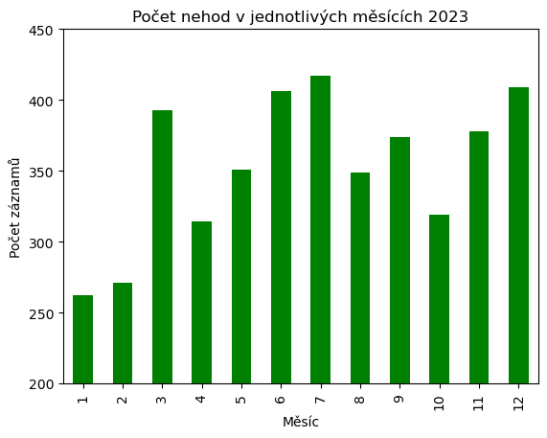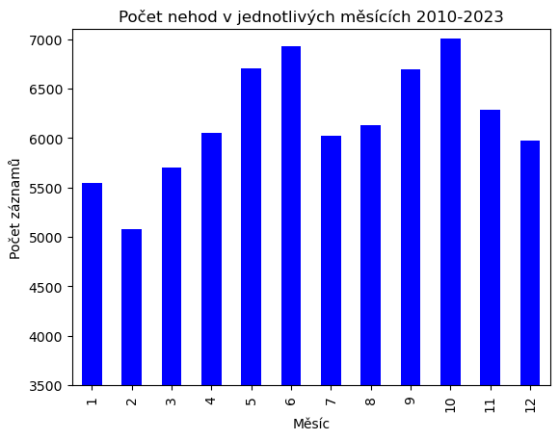

Pro analýzu tohoto případu je zajímavé porovnat záznamy jak z celé datové sady (obrázek vlevo), tak rovněž záznamy pouze z roku 2023. V dlouhodobém měřítku je možné si všimnout, že je v zimních měsících dokonce spíše méně dopravních nehod. A pro minulý rok je zase nejvíce dopravních nehod právě v letních měsících.

## Počet dopravních nehod dle dnů v týdnu

Zde se nabízí otázka, jestli je ve všedních dnech více nehod než o víkendu, kdy lidé spíše odpočívají. Rovněž mě napadlo, zdali v pátek může být četnost vyšší, jelikož více lidí odjíždí z města domů v podobný čas anebo se projevuje nepozornost lidí slavících příchod víkendu?

Graf 3: Počty nehod dle dnů v týdnu

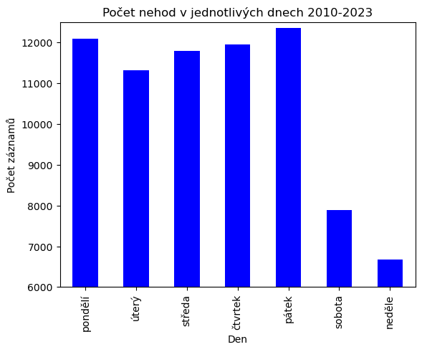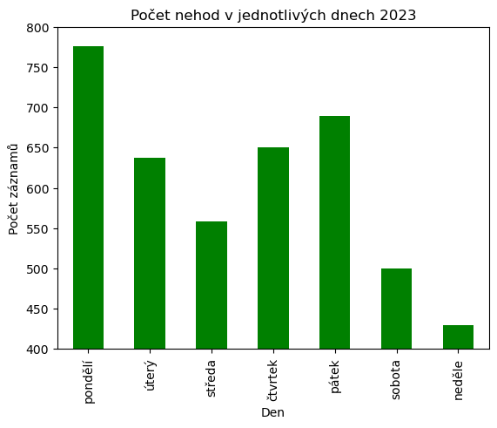

Na první pohled je očividný rozdíl mezi počtem případů ve všední dny a o víkendu. Případ ne tak jednoznačný v celé datové sadě ale více viditelný v roční datové sadě je vyšší počet nehod právě v pátek nebo v pondělí.

# Počty dopravních nehod za určitých situací

Datová sada nabízí i zajímavé, konkrétnější situace, za kterých k dopravní nehodě došlo. Tato kapitola prozkoumává některé z těchto případů

# Předsudky a zajímavosti

Každý zná nějaké předsudky o řidičích. Myslím, že následující podkategorie pokrývají ta největší klišé. Výsledky vycházejí pouze z počtu záznamů ve jmenovaném datasetu, procento populace, nebo počty řidičů v daných kategoriích nejsou brány v úvahu.

## Dopravní nehody a věk

Pro tento graf nejdříve proběhla filtrace v kategorii „zavinění“ aby výsledky byly pouze „zaviněno řidičem motorového vozidla“.

## Dopravní nehody a pohlaví

Pro tento graf rovněž proběhla filtrace v kategorii „zavinění“ aby výsledky byly pouze „zaviněno řidičem motorového vozidla“. Dále byl dataset upraven, aby se zobrazovaly pouze výsledky pro muže a ženy bez dětí do 15 let.

1. https://data.brno.cz/datasets/298c37feb1064873abdccdc2a10b605f_0/explore?location=49.208194%2C16.630489%2C10.13